Tillsynsbegäran – information om höga naturvärden i avverkningsanmälan A 21734-2023 i Eskilstuna kommun
Denna tillsynsbegäran behandlar höga naturvärden i avverkningsanmälan A 21734-2023 i Eskilstuna kommun som inkom 2023-05-17 och omfattar 10,5 ha.
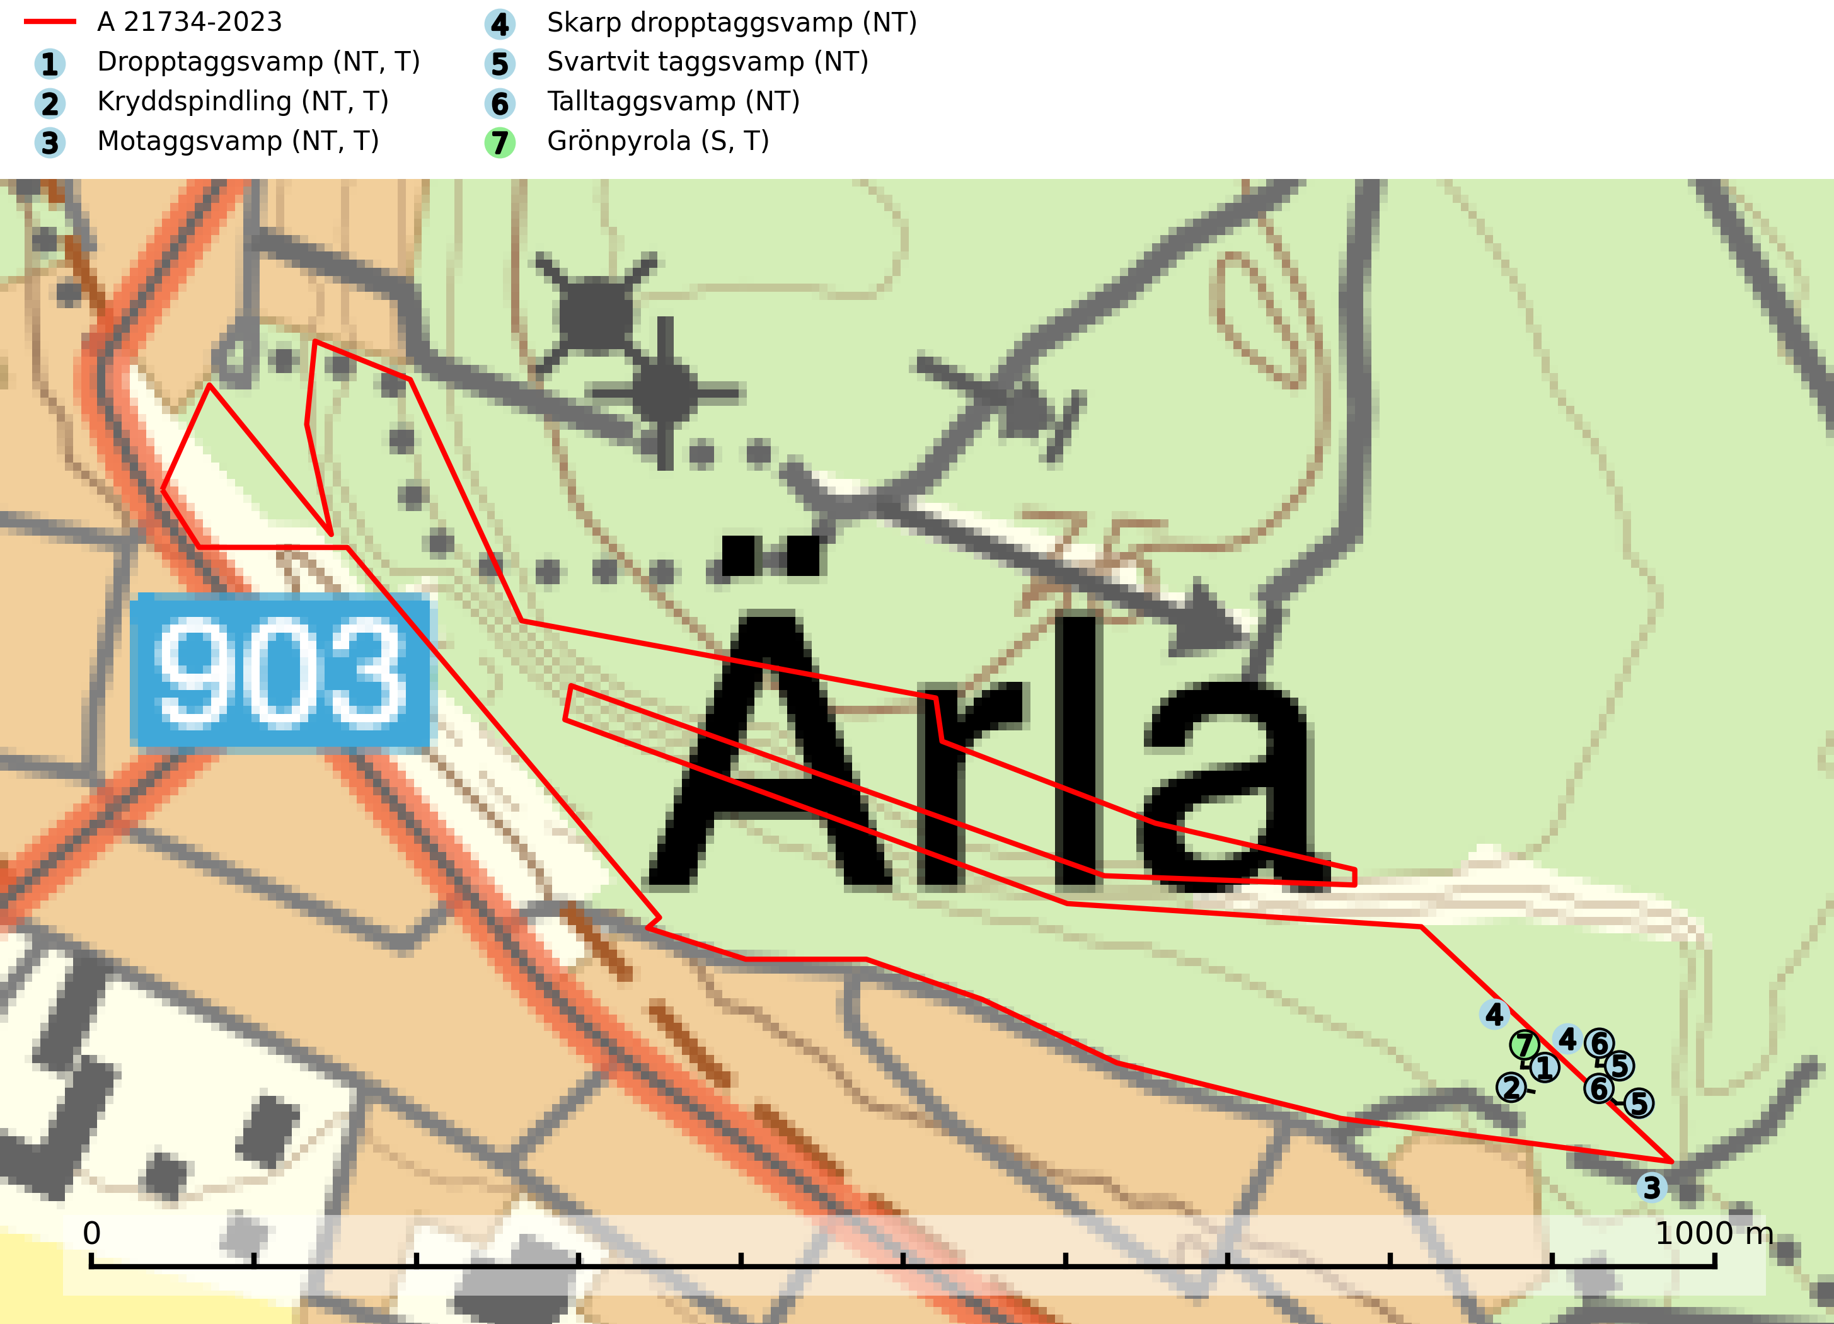
Figur 1. Fyndplatser för naturvårdsarter i och inom 18 meter från avverkningsanmälan. Markörer utan svart kant är placerade på fyndplatsen. Markörer med svart kant är placerade vid sidan av fyndplatsen och har ett svart streck som visar fyndplatsens exakta position. Kartans mittpunktskoordinat är N 6572657, E 595930 i SWEREF 99 TM.
I och inom 18 meter från avverkningsanmälan finns fynd av 7 naturvårdsarter, varav 6 är rödlistade, 4 är typiska (T) och 1 är signalart (S): dropptaggsvamp (NT, T), kryddspindling (NT, T), motaggsvamp (NT, T), skarp dropptaggsvamp (NT), svartvit taggsvamp (NT), talltaggsvamp (NT) och grönpyrola (S, T). Se Figur 1.

Tillsynsbegäran
Vi begär härmed att Skogsstyrelsen fattar beslut enligt miljöbalken som säkerställer att skogens höga naturvärden bevaras samt att EU-lagstiftning efterlevs och att artskyddsbrott förhindras.
Vi önskar även ta del av de ställningstaganden och beslut som myndigheten meddelar till följd av aktuell avverkningsanmälan och föreningens inlaga (se 34 § förvaltningslagen).

Naturvårdsarter och fridlysta arter
Nedan följer beskrivningar av de naturvårdsarter och fridlysta arter som har sina livsmiljöer och växtplatser i den avverkningsanmälda skogen. De påträffade naturvårdsarterna är ett tydligt kvitto på att det rör sig om en skog med höga naturvärden.
Dropptaggsvamp (NT) bildar mykorrhiza med tall, främst i barrskog med trädkontinuitet, i magra, torra och ljusöppna lavtallskogar och i barrblandskogar med friskmossor och lingon i fältskiktet. Den totala populationen i landet har minskat och bedöms fortsätta minska till följd av slutavverkningar av tallskog. Det är högst oklart om arten långsiktigt kan etablera och reproducera sig i skogsbestånd som brukas med trakthyggesmetoder, markberedning, gödsling eller föryngring med förädlat plantmaterial. Uppfyller kriterierna för att bli rödlistad på grund av ny kunskap som visar att en större andel av populationen än tidigare bedömt är knuten till kontinuitetsbarrskog. Minskningstakten för den svenska populationen bedöms vara nära gränsvärdet för Sårbar (VU). Dropptaggsvamp är typisk art för 9010 Taiga (SLU Artdatabanken, 2026).
Kryddspindling (NT) signalerar örtrika granskogar som normalt har höga naturvärden. Oftast växer den i äldre granskog på kalkrikt underlag och svampen är en mycket användbar signalart för denna miljö. Den utgör en viktig karaktärsart för all äldre kalkbarrskog med lång trädkontinuitet av gran. På lokalerna förekommer nästan alltid många ovanliga och rödlistade arter. Den totala populationen i landet har minskat och bedöms fortsätta minska till följd av avverkning av äldre barrskogar. Kryddspindling är typisk art för 9050 Näringsrik granskog (Nitare & Skogsstyrelsen, 2000; SLU Artdatabanken, 2026).
Motaggsvamp (NT) bildar mykorrhiza med tall i tallskog och hittas huvudsakligen i äldre, glesare skogsbestånd och hällmarksimpediment. Arten hotas främst av skogsavverkning och tycks försvinna efter slutavverkning, markberedning och plantering. Motaggsvamp är typisk art för 9010 Taiga (SLU Artdatabanken, 2024).
Skarp dropptaggsvamp (NT) bildar mykorrhiza med både gran och tall, främst i barrskogar med trädkontinuitet. Arten uppträder dels i näringsrik kalkbarrskog och dels i sur lavtallskog. Kalkbarrskogarna är ofta grandominerade, olikåldriga och skiktade på frisk mark med ett örtrikt vegetationsskikt. Lavtallskogarna är i regel magra, torra, ljusöppna och ofta brandpräglade. Den totala populationen i landet har minskat och bedöms fortsätta minska till följd av avverkning av äldre barrskogar. Arten har begränsad förmåga att återetablera sig efter slutavverkning eller andra storskaliga skogsbruksåtgärder. Det saknas indikationer på att arten långsiktigt kan etablera eller reproducera sig i skogsbestånd som brukas med metoder som trakthyggesbruk, markberedning, gödsling eller föryngring med förädlat plantmaterial. Minskningstakten för den svenska populationen bedöms vara nära gränsvärdet för Sårbar (VU) (SLU Artdatabanken, 2026).
Svartvit taggsvamp (NT) bildar mykorrhiza med tall, troligen även med gran. Den växer huvudsakligen i äldre, naturligt uppkommen skog på torr eller frisk mark och förekommer såväl på tallhedar som i mossig barrblandskog. Flera olika former har påträffats vid DNA-undersökningar av europeiskt material och det är oklart hur många former som finns i värd land. Kalavverkning av äldre skog är ett reellt hot, liksom maskinell markberedning och minskad andel självföryngring. Lokaler som fortfarande håller svampen behöver säkerställas (SLU Artdatabanken, 2024; Nitare & Skogsstyrelsen, 2019).
Talltaggsvamp (NT) förekommer främst i tallnaturskogar eller tallskogar av kontinuitetsskogskaraktär där den bildar mykorrhiza med tall. Särskilt frekvent är den i sandtallskogar med inslag av gamla träd, t.ex. på grusåsar, stränder och sandhedar. Arten hotas främst av skogsavverkning och tycks försvinna efter slutavverkning, markberedning och plantering. Talltaggsvamp är globalt rödlistad som nära hotad (NT) vilket innebär att Sverige har ett internationellt ansvar för arten (IUCN, 2025; SLU Artdatabanken, 2024).
Grönpyrola växer främst på sandig, torr eller frisk mark i äldre barrskog, ofta på isälvsmaterial såsom sand och grus. Den påträffas främst i äldre naturligt uppkomna barrskogar, exempelvis på tallmoar, i åssluttningar, dyner och rasbranter. Arten är känslig för skogsbruksmetoder såsom slutavverkning och markberedning. Grönpyrola är typisk art för 9010 Taiga, 9060 Åsbarrskog och 1610 Åsöar i Östersjön (Nitare & Skogsstyrelsen, 2019; SLU Artdatabanken, 2025).

